Тест для педагогов
«Определение эмоций»

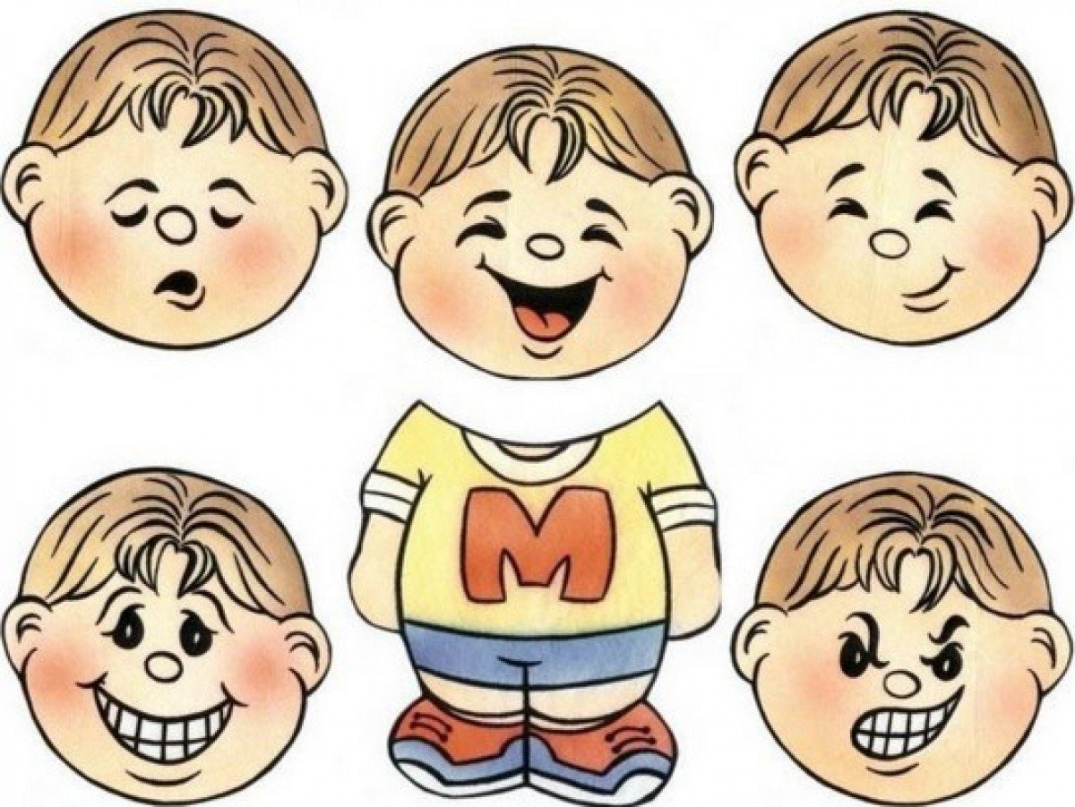

Подготовила педагог-психолог Сивкова А,П.

Тест эмоций
(тест Басса-Дарки в модификации Г. Резапкиной)

Инструкция.

Каждый оказывался в ситуации, когда трудно сдерживать свои эмоции. Прочитайте следующие утверждения. Если вы реагируете похожим образом, обведите в бланке ответов кружочком номер утверждения.

1. Если я разозлюсь, я могу ударить кого-нибудь.
2. Иногда я раздражаюсь настолько, что швыряю какой-нибудь предмет
3. Я легко раздражаюсь, но быстро успокаиваюсь.
4. Пока меня не попросят по-хорошему, я не выполню просьбу.
5. Мне кажется, что судьба ко мне несправедлива.
6. Я знаю, что люди говорят обо мне за спиной.
7. Я не могу удержаться от спора, если со мной не согласны.
8. Если я кого-то обманываю, то испытываю угрызения совести.
9. Мне не раз приходилось драться.
10. Когда я раздражаюсь, я хлопаю дверьми.
11. Иногда люди раздражают меня просто своим присутствием.
12. Я нарушаю законы и правила, которые мне не нравятся.
13. Иногда меня гложет зависть, хотя я этого не показываю.
14. Я думаю, что многие люди не любят меня.
15. Я требую, чтобы люди уважали мои права.
16. Иногда мне на ум приходят мысли, которых я стыжусь.
17. Я знаю людей, которые способны довести меня до драки.
18. Иногда я выражаю гнев тем, что стучу по столу.
19. Я часто чувствую, что могу взорваться, как пороховая бочка.
20. Если кто-то пытается мною командовать, я поступаю наперекор.
21. Есть люди, к которым я испытываю настоящую ненависть.
22. Многие люди мне завидуют.
23. Если я злюсь, я могу выругаться.
24. Люди, увиливающие от работы, должны испытывать чувство вины.
25. Если не понимают слов, я применяю силу.
26. Иногда я хватаю первый попавшийся предмет и ломаю его.
27. Я могу нагрубить людям, которые мне не нравятся.
28. Если со мной разговаривают свысока, мне ничего не хочется делать.
29. Обычно я стараюсь скрывать плохое отношение к людям.
30. Иногда мне кажется, что надо мной смеются.
31. Если кто-то раздражает меня, я говорю все, что о нем думаю.
32. Я мало помогаю своим родителям.
33. На удар я отвечаю ударом.
34. В споре я часто повышаю голос.
35. Я раздражаюсь из-за мелочей.
36. Того, кто любит командовать, я стараюсь поставить на место.
37. Я заслуживаю больше похвал и внимания, чем получаю.
38. У меня есть враги, которые хотели бы мне навредить.
39. Я могу угрожать, хотя и не хочу приводить угрозы в исполнение.
40. Я часто совершаю поступки, о которых потом жалею.
___________________________________________________________

Бланк ответов

Физическая агрессия (Ф) | 1 | 9 | 17 | 25 | 33
Косвенная агрессия (К) | 2 | 10 | 18 | 26 | 34
Раздражительность (Р) | 3 | 11 | 19 | 27 | 35
Негативизм (Н) | 4 | 12 | 20 | 28 | 36
Обидчивость (О) | 5 | 13 | 21 | 29 | 37
Подозрительность (П) | 6 | 14 | 22 | 30 | 38
Вербальная агрессия (В) | 7 | 15 | 23 | 31 | 39
Чувство вины (Ч) | 8 | 16 | 24 | 32 | 40

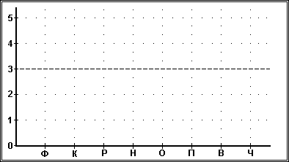
Обработка результатов.

Подсчитайте число обведенных номеров в каждой строчке. Отметьте на графике семь точек, каждая из которых соответствует разным формам проявления агрессии, и соедините их.
Пунктиром обозначен средний уровень проявления этих эмоций, обычный для большинства людей. Люди с повышенным уровнем агрессии провоцируют вокруг себя конфликты. Если ваши точки на графике расположены выше средней линии, можно говорить о выраженности следующих форм агрессии:

Физическая агрессия - вы склонны к самому примитивному виду агрессии. Вам свойственно решать вопросы с позиции силы. Возможно, ваш образ жизни и личностные особенности мешают вам искать более эффективные методы взаимодействия. Вы рискуете нарваться на ответную агрессию.

Косвенная агрессия - конечно, лучше ударить по столу, чем по голове партнера. Однако увлекаться этим не стоит. Пожалейте мебель, посуду. Ведь это прямые убытки. Кроме того, так недолго и пораниться.

Раздражение - плохо или даже хорошо скрываемая агрессия не сразу приведет к разрыву отношений с другим человеком, но будет разъедать вас изнутри, как серная кислота, пока не прорвется наружу. Когда прорвется - см. "физическая и косвенная агрессия".

Негативизм - реакция, типичная для подростка, совершающего бессмысленные и даже разрушительные для себя поступки из чувства протеста. Суть ее в пословице "выбью себе глаз, пусть у тещи будет зять кривой".

Обидчивость - готовность видеть в словах и поступках других людей насмешку, пренебрежение, желание унизить. Здорово отравляет жизнь.

Подозрительность - готовность видеть в словах и поступках других скрытый умысел, направленный против вас. В крайних проявлениях может быть симптомом нездоровья.

Вербальная агрессия - за словом в карман вы не полезете. А зря. Последствия необдуманного слова могут быть куда более разрушительны, чем последствия драки. Впрочем, одно другому не мешает.

Чувство вины - вы никого не ударили, ничего не разбили, ни на кого не накричали. Откуда тогда чувство дискомфорта, ощущение, будто вы в чем-то виноваты? Если вы чувствуете себя в ответе за свои эмоции, значит, способны ими управлять.

